Chủ đề: [Giải toán 6 sách kết nối tri thức với cuộc sống] - Bài 27. Hai bài toán về phân số.
Dưới đây Đọc tài liệu xin gợi ý trả lời Bài 6.36 trang 24 SGK Toán lớp 6 Tập 2 sách Kết nối tri thức với cuộc sống theo chuẩn chương trình mới của Bộ GD&ĐT:

Giải Bài 6.36 trang 24 Toán lớp 6 Tập 2 Kết nối tri thức
Câu hỏi :
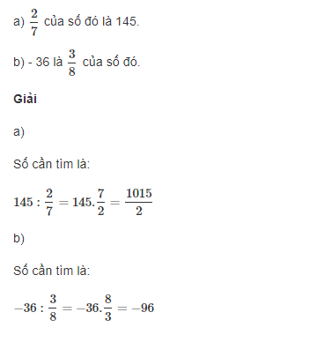
-/-
Vậy là trên đây Đọc tài liệu đã hướng dẫn các em hoàn thiện phần giải toán 6: Bài 6.36 trang 24 Toán lớp 6 Tập 2 Kết nối tri thức. Chúc các em học tốt.

